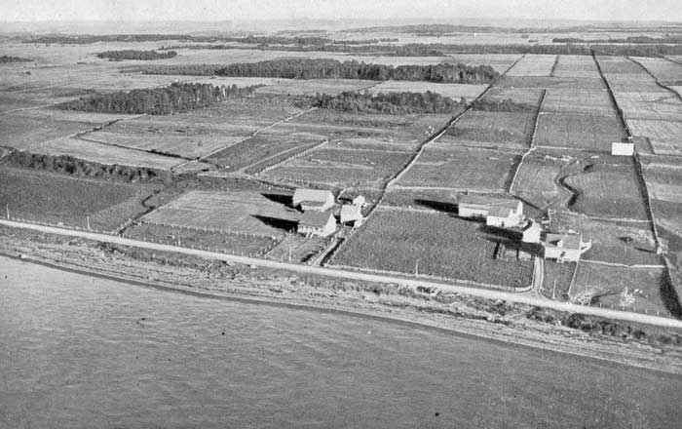

1749 Pehr Kalm, naturaliste suédois
« Les paroisses sont presque toutes situées au bord du fleuve St-Laurent, la rivière Richelieu et quelques autres petites rivières qui viennent se jeter dans ces deux. (…)
Ils (les censitaires) défrichent jusqu’à la distance de 10 à 12 arpents plus ou moins et laissent le reste en bois debout.
Ils (les censitaires) bâtissent une grange, qu’ils placent à un arpent ou deux de leur maison, où ils enferment d’un côté leurs animaux et, dans l’autre partie, ils mettent leurs gerbes.
Les maisons sont pour la plus grande partie en bois (…) et couvertes de chaume (paille) ou de planches, et les cheminées de pierre ou de terre. Les plus belles maisons sont en pierre, mais ce ne sont pas les plus nombreuses. Chaque habitant a un petit four en terre.
Leurs maisons en général sont peu de chose, plusieurs n’ont qu’une chambre, et les mieux en ont deux, avec un petit cabinet de décharge dans le fond. Ils couchent tout l’hiver dans l’endroit où est le poêle. »

Défricher pour s’établir : l’arrivée sur une seigneurie

En Nouvelle-France, la colonie est divisée en grandes bandes de terres, longues et étroites, qui font face au fleuve Saint-Laurent ou à un autre cours d'eau. Le territoire est organisé de cette façon parce que les cours d'eau sont nécessaires pour l'agriculture et faciliter les communications.
Les terres sont d'abord données à des seigneurs par le gouverneur et l'intendant. Sur la seigneurie, le seigneur se garde un domaine où il fait cultiver la terre et construire un manoir. Tout près, il conserve un terrain pour l'église de la paroisse. Quelques années plus tard, des marchands, des artisans et un notaire viendront s'établir près de l'église. Un village est né.
Le seigneur construit aussi un moulin où les paysans apporteront leur blé pour faire de la farine. Il faut aussi laisser une « terre de la commune ». Les habitants de la seigneurie (les censitaires) pourront y faire brouter le bétail.
Un colon, comme Nicolas Choquette, doit donc demander une terre à un seigneur avant de s'établir. Nicolas reçoit une «censive» (une terre) pour laquelle il devra payer une rente (un loyer) à chaque année au seigneur.
Lorsqu'il a reçu sa terre, Nicolas loge chez un voisin pendant un an ou deux. Il doit défricher sa terre avant de commencer à cultiver. Il faut couper les arbres, enlever les pierres, arracher les souches (la base des arbres avec leurs racines).
Après deux ans de travail, Nicolas a construit sa première maison et une grange, faites de bois. Quelques années plus tard, il construit une nouvelle grange pour entreposer ses récoltes et ses outils de travail de même qu'une étable où il garde quelques animaux, comme des vaches, des cochons, des poules et des chevaux.

